|  |  |
| --- | --- |
| ICS | 67.020 |
| CCS | |  | | --- | | D:\000000部门项目\09标准化插件开发\程序源代码\StandardEditor_ShanDongKeXieYuan\团标首页面字母T.pngD:\000000部门项目\09标准化插件开发\程序源代码\StandardEditor_ShanDongKeXieYuan\团标首页面字母T后面的反斜杠.png CAI |   X 10 |

团体标准

T/CAI XXX—2024

全州红油米粉鲜湿（现榨）加工技术规程

Fresh wet (freshly pressed) processing technical regulations for Quanzhou red-oil rice noodles

（征求意见稿）

2024 - XX - XX发布

2024 - XX - XX实施

中国农业国际合作促进会  发布

1. 前言

本文件按照GB/T 1.1—2020《标准化工作导则 第1部分：标准化文件的结构和起草规则》的规定起草。

请注意本文件的某些内容可能涉及专利。本文件的发布机构不承担识别专利的责任。

本文件由全州县福湘源食品有限公司、全州县农业农村局提出。

本文件由中国农业国际合作促进会归口。

本文件起草单位：全州县农业农村局、全州县福湘源食品有限公司、全州县农业技术中心推广站。

本文件主要起草人：王逢博、邓梵、高立波、唐乾铭、唐粤军、蒋玉梅、韦凤玲、唐娜。

本文件版权归中国农业国际合作促进会所有。未经事先书面许可，本文件的任何部分不得以任何形式或任何手段进行复制、发行、改编、翻译、汇编或将本文件用于其他任何商业目的。

全州红油米粉鲜湿（现榨）加工技术规程

* 1. 范围

本文件规定了全州红油米粉鲜湿（现榨）加工技术规程的术语和定义、原辅料要求、加工厂安全卫生管理要求、制作工艺流程、标志、包装、运输、储存等。

本文件适用于全州红油米粉的鲜湿（现榨）生产加工。

* 1. 规范性引用文件

下列文件中的内容通过文中的规范性引用而构成本文件必不可少的条款。其中，注日期的引用文件，仅该日期对应的版本适用于本文件；不注日期的引用文件，其最新版本（包括所有的修改单）适用于本文件。

GB/T 191 包装储运图示标志

GB/T 1354 大米

GB 2716 食品安全国家标准 植物油

GB 5083 生产设备安全卫生设计总则

GB 5749 生活饮用水卫生标准

GB 7718 食品安全国家标准 预包装食品标签通则

GB 14881 食品安全国家标准 食品生产通用卫生规范

GB 14930.1 食品安全国家标准 洗涤剂

GB 14930.2 食品安全国家标准 消毒剂

GB 31637 食品安全国家标准 食用淀粉

GB/T 30382 辣椒（整的或粉状）

JJF 1070 定量包装商品净含量计量检验规则

* 1. 术语和定义

下列术语和定义适用于本文件。

3.1

全州红油米粉 Quanzhou red-oil rice noodles

以全州当地优质大米为原材料制成的柔软细腻米粉，搭配以辣椒、食用植物油等材料熬制调味红油的全州特色小吃。

3.2

鲜湿（现榨）加工技术 Fresh wet (freshly squeezed) processing technology

以优质大米为原材料，经过清洗、浸泡、磨浆、熟化、挤丝（榨粉）、蒸熟、冷却等生产工艺过程，制作出新鲜、湿润、口感细腻的米粉的一种加工技术。

* 1. 原辅料要求
     1. 大米

应符合GB/T 1354的要求，其中碎米率不作要求。

* + 1. 淀粉

应符合GB 31637 的规定。

* + 1. 生产用水

应符合GB 5749 的规定。

* + 1. 食用植物油

应符合GB 2716 的规定。

* + 1. 辣椒

应符合GB/T 30382 的规定。

* 1. 加工厂安全卫生管理要求
     1. 加工企业卫生条件应符合GB 14881的规定。
     2. 生产设备与器具安全卫生设计应符合GB 5083的规定。
     3. 生产设备所用洗涤剂应符合GB 14930.1的规定。
     4. 生产设备所用消毒剂应符合GB 14930.2的规定。
  2. 加工要求
     1. 米粉的鲜湿（现榨）加工要求
        1. 米粉加工流程

米粉加工应符合图1的流程。

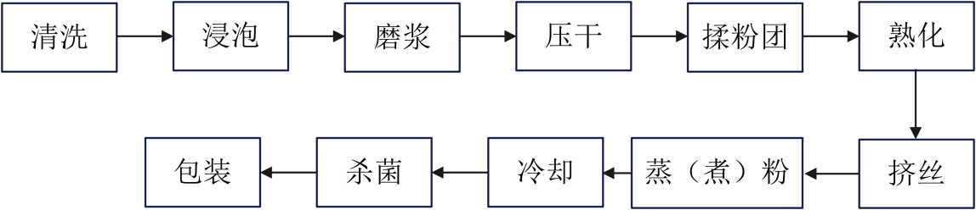

图1 米粉的鲜湿（现榨）加工流程

* + - 1. 米粉加工工艺要求
         1. 原材料验收

原辅料和包装材料应来自合格的供应商。验收时应按国家相关标准要求执行。

* + - * 1. 清洗

应用水反复清洗，应除去砂石、草梗等杂质。

* + - * 1. 浸泡

应保证浸泡的过程中水位覆盖米层。浸泡的程度以手搓碎无白心为宜。

* + - * 1. 磨浆

应将沥干的大米放入石磨中，按1:0.5～0.7的比例加入清水，浆料采用 80 目～100 目筛网过滤，以磨至米浆粘稠、爽滑为宜。

* + - * 1. 压干

宜将米浆压至无水滴且浆团轻柔捏成粉团状时轻微粘稠。

* + - * 1. 揉粉团

宜将压干的浆团放入揉面机，揉至成粉团状。

* + - * 1. 熟化

应将揉好的粉团放入蒸面机或煮锅中，煮至粉团表面 1 cm～2 cm深熟透即可。

* + - * 1. 挤丝（榨粉）

应通过高温挤压方式进行熟化成型，即挤压挤丝，应合理控制出丝速度，防止出丝速度过快形成米结。

* + - * 1. 蒸（煮）粉

应通过蒸（煮）粉工艺确保米粉充分糊化，蒸粉温度应控制在100℃以上，时间100 s~200 s。

* + - * 1. 冷却

可采用风冷或水冷对米粉进行冷却处理，应冷却至米粉中心温度低于30℃。

* + - * 1. 杀菌

米粉在生产过程中，应采用臭氧、紫外线或其它适宜方式对产品进行杀菌，杀菌后应及时密封。

* + - * 1. 包装

将冷却后的米粉进行定量包装，产品包装材料应符合GB 14881中的相关规定。产品包装材料应无毒无害无异味，防透水性好，内包装物不得重复使用。所用包装应符合国家相关食品安全标准及规定要求。米粉包宜采用PET+PE或其他具有防水和水蒸气、防毒等食品级复合膜材料。密封时应消毒、充填、充气或排气等工艺。净含量应符合 JJF 1070中的相关要求。

* + 1. 红油的加工要求
       1. 红油的加工流程

红油的加工应符合图2的流程。

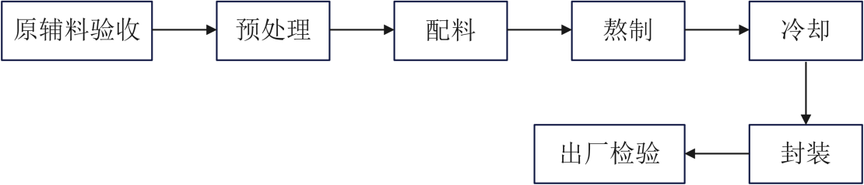

图2 红油加工流程

* + - 1. 红油加工工艺要求
         1. 原材料验收

原辅料和包装材料应来自合格的供应商。验收时应按国家相关标准要求执行。

* + - * 1. 预处理

应筛选原辅料，检查原辅材料中是否有异物。如有对红油有无安全风险的异物应剔除；有安全风险的，应停止使用该批次原辅料。

* + - * 1. 配料

使用校队合格的计量设备，根据配方进行准确称量。应使用符合食品安全标准的容器盛装原辅料，并做好标记。

* + - * 1. 熬制

应加入适量的食用油，将油温加热至适宜的程度。再将配料放入锅中，用中小火慢慢熬制。在熬制的过程中，需要不断翻炒，确保配料均匀受热。

* + - * 1. 冷却

应将熬制后的混合物采用自然降温等方式冷却。冷却的最终温度应根据企业所用的罐装设备和包装材料耐受温度和密闭性确定。

* + - * 1. 封装

应采用包装设备将红油装进已杀菌的包装容器中。将红油进行定量包装，产品包装材料应符合GB 14881中的相关规定。红油包宜采用聚酰胺（PA）+聚乙烯（PE）或其他具有防水性、阻油性和阻氧性等食品级复合膜材料。净含量应符合 JJF 1070的要求。

* + - * 1. 出厂检验

出厂检验项目的检验方法应符合产品执行标准和相关食品安全标准要求。

* 1. 标志、运输、储存
     1. 标志

7.1.1 米线包、红油包组合包装和封口应采用半自动设备或全自动设备进行，外包装标志应符合GB 7718的规定。

7.1.2 外包装储运图示标志应符合GB/T 191的规定。

* + 1. 运输

运输设施应保持清洁卫生、无异味。产品不得与有毒、有害、有异味的物质一起运输。

* + 1. 储存

7.3.1 仓库中产品应遵循先进先出原则。

7.3.2 存储于阴凉干燥处，严禁日光直射。

7.3.3 库房应有专人负责，并备有专门的产品出入库记录。

